Великий праздник «День победы»!!!

В 2023-году отметят 78-ю годовщину победы в Великой Отечественной войне. Никогда не исчезнет из нашей памяти гордость нашего народа.
Мы будем помнить и чтить память о героях Великой Отечественной Войны – это наш долг и ответственность перед нашим прошлым и будущим.
В преддверии празднования Дня Победы в группе раннего возраста были проведены тематические беседы, направленные на укрепление нравственно - патриотических чувств дошкольников.
Детям представили «Окно памяти» для развития общего кругозора.
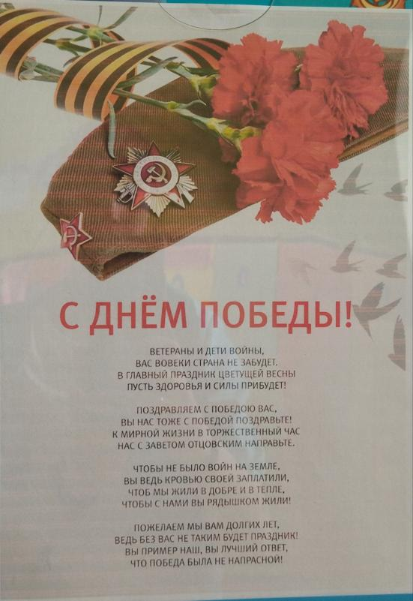
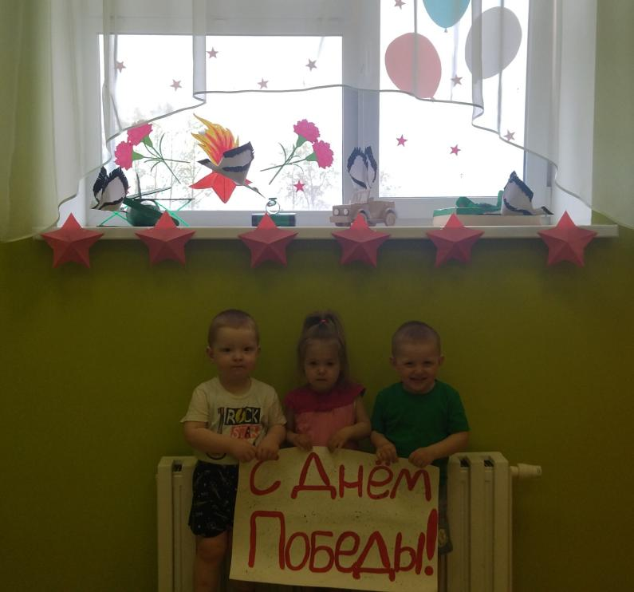
Мы надеемся, что эти беседы станут хорошей отправной точкой для дальнейшего воспитания любви к своей Родине и уважения к истории нашего народа.

